## GAP-HOLES Amendment Usage Utility Tactics

## **生命体动作行为及思想** The difference among aliens spaceman and earth-man 眼睛 耳朵 手 口 脑 心灵 ~~灵肉~~结合

Movement and the like

外星人

下体能量源交欢?.出现问题

地球人?.

Type

少年维特的烦恼

张国荣

情种 age range

乱搞 压着不搞

Dic字典以后平衡以后 时空传送影响

Gap type

距离 氛围 别人 观点 进而是之远 vice versa

头皮屑 比宁 Poo 汗液 混合型skin-mud

意识形态式的 参照

Half life ep1 存档while出彩了类似于

扫兴

空间 exit出来时候 突发事件**时间隔 谁会利用**

吸收能量 when 注意或不注意gap-holes

补缺holes 是不是在补缺 while 是否受到影响

谁在产生gap-holes 知道或不知道谁 why 隐痛 目书（研究）或者（复仇SOS-AOP牵引)

睡觉

爱在做ING

战斗 game mega

可以用重力牵引

## 物理形状角度缺口及漏洞

## 空间漏洞GAP-HOLES

CodeName空间-Odimentional-



Func SOS_AOP

[宇宙] 银河 极乐世界 天堂 地狱 其他

[SOS-AOP]Saga

[SOS-AOP]wjcking

[SOS-AOP]sitlandia

微观GapType

打狗去 孙悟净 echo index disordered

生物能力影响以及漏洞补缺先后顺序

Half life episode 1

guardian

Antlion

Conbine

Antlion holes

Weapons

Energy distribution

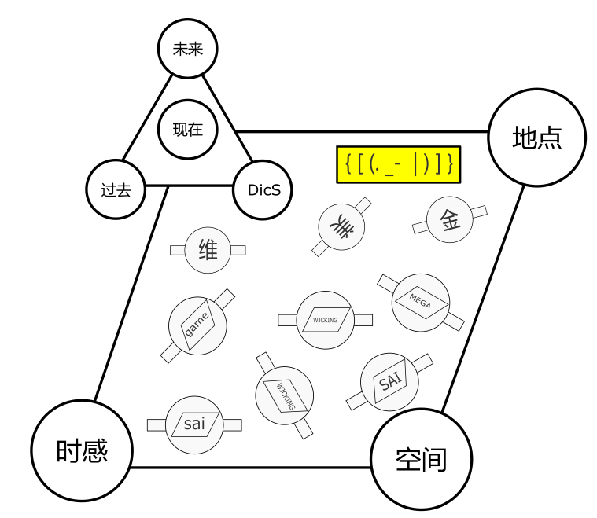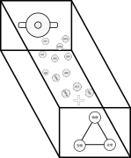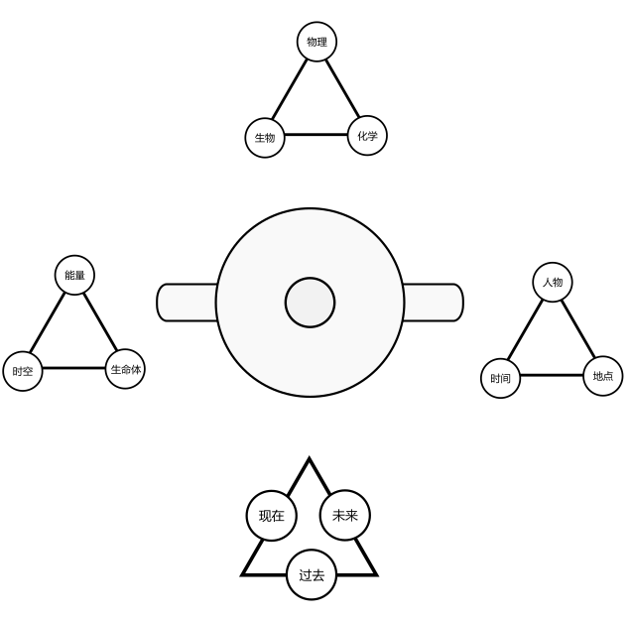

## Holes 物理分类

重力（types)吸引 OBB

也会招来其他能量影响 后果可能?.

Remember Anti- [邪鞋斜谢泄写血]2d-3d.O 物体倾斜 人物 不雅表情 做爱

Hole Types

虫洞

黑洞

Others